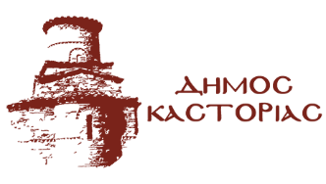
Γραφείο Τύπου Τετάρτη 2 Μαρτίου 2022

Ανακοίνωση

Λόγω των χαμηλών θερμοκρασιών που προβλέπονται για αύριο Πέμπτη 3 Μαρτίου 2022, με απόφαση του Δημάρχου Καστοριάς, οι σχολικές μονάδες Πρωτοβάθμιας και Δευτεροβάθμιας Εκπαίδευσης του Δήμου Καστοριάς, θα ξεκινήσουν τη λειτουργία τους στις 9:15 π.μ.
Οι Παιδικοί, Βρεφικοί Σταθμοί και το ΚΔΑΠ του Δήμου Καστοριάς θα λειτουργήσουν κανονικά.

